# Estilos básicos CSS

## Comentarios

Los comentarios en código CSS van abiertos por un “/*” y cerrados por un “*/”

Ejemplo

/* Esto es un comentario dentro de código CSS */

## Color de texto

La propiedad de color se utiliza para establecer **el color del texto**. Con CSS, un color suele ser especificado por:

* Un nombre de color en inglés - como "red"
* Un valor de HEX como "# ff0000"
* Un valor RGB como "rgb (255,0,0)"

Ejemplo

body {  
    color: blue;/*Color de texto en azul usando nombre de color en inglés*/  
}  
  
h1 {  
    color: #ddff88; ;/*Color de texto usando código de color en hexadecimal*/  
  
}

## Color de fondo: background-color

La propiedad de color se utiliza para establecer **el color de fondo del objeto (un h1, un div, un enlace, etc.)**. Con CSS, un color de fondo suele ser especificado por:

* Un nombre de color en inglés - como "red"
* Un valor de HEX como "# ff0000"
* Un valor RGB como "rgb (255,0,0)"
* Un valor RGBA para declarar color transparente, es igual que el anterior pero se le añade un nuevo valor al final siendo 1 nada transparente y 0 totalmente transparete.

Ejemplos

h1 {  
    background-color: green;  
}  
  
div {  
    background-color: rgba(35,35,99,0.5);/* Color de fondo con transparencia al 50% */  
}  
  
p {  
    background-color: yellow;  
}

## Imagen de fondo

La propiedad background-image especifica una imagen para usar como fondo de un elemento.

De forma predeterminada, la imagen se repite de modo que cubre todo el elemento.

La imagen de fondo de una página se puede configurar de la siguiente manera:

body {  
    background-image: url("gradient_bg.png");  
}

### Repetir horizontalmente o verticalmente la imagen

Por defecto, una imagen de fondo se repite para rellenar todo el espacio donde ha sido declarada. Con la regla “background-repeat” se puede especificar que solo repita horizontalmente, solo verticalmente o que no se repita.

Ejemplos

body {  
    background-image: url("gradient_bg.png");  
    background-repeat: repeat-x;/*Solo se repite horizontalmente*/  
}

body {  
    background-image: url("gradient_bg.png");  
    background-repeat: repeat-y;/*Solo se repite verticalmente*/  
}

body {  
    background-image: url("gradient_bg.png");  
    background-repeat: no-repeat;/*No se repite*/  
}

### Background-position

La propiedad background-position establece la posición inicial de una imagen de fondo cuando no se repite. Las opciones son:

left top  
left center  
left bottom  
right top  
right center  
right bottom  
center top  
center center  
center bottom

Por ejemplo, si se quiere mostrar una imagen de fondo, sin repetición en la parte inferior derecha:

body {  
    background-image: url("gradient_bg.png");  
    background-repeat: no-repeat;  
    background-position: right bottom;/*se muestra en la parte inferior derecha*/  
}

## Tipo de letra

La propiedad font-family especifica la fuente para un elemento. La propiedad font-family puede contener varios nombres de fuente, siempre usará la primera, usará el resto en caso de encontrar la primera. Si el explorador no admite la primera fuente, intenta la siguiente fuente.

p {  
    font-family: "Times New Roman", Georgia, Serif;  
}

## Tipo de letra con Google Fonts

Google, desde su plataforma de tipos de letra “[Google Fonts](https://fonts.google.com/)”, ofrece una gran cantidad de tipografía para usar en páginas web.

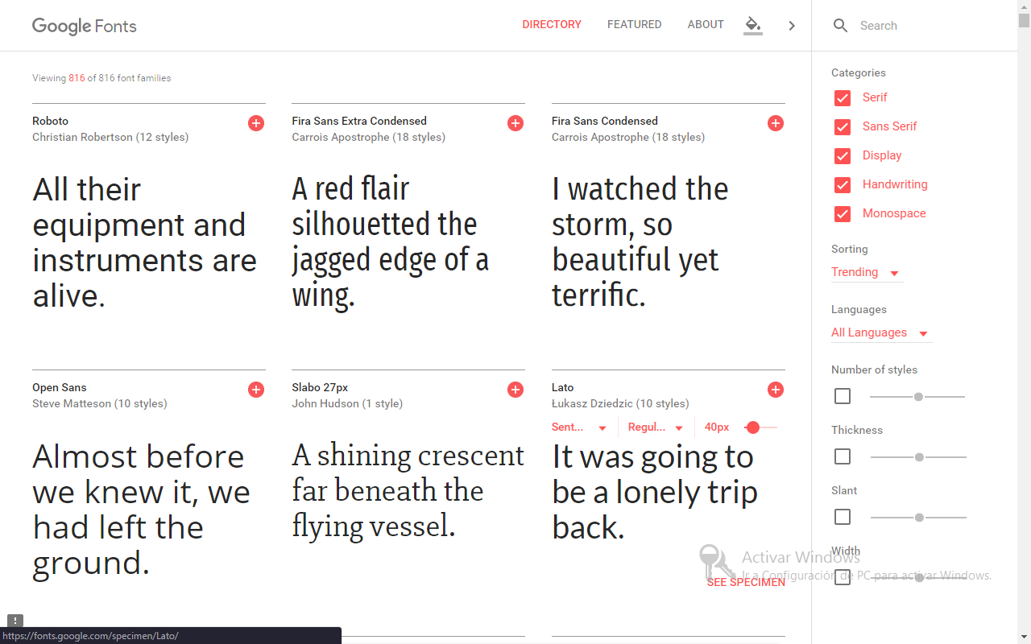

## Usar fuente desde la misma página

Al hacer clic en alguno de los iconos “+” se añaden a en una ventana que muestra como poder utilizarlas. Mostrando la etiqueta “link” que hay que añadir en el head de la página y la regla CSS para usar la tipografía.

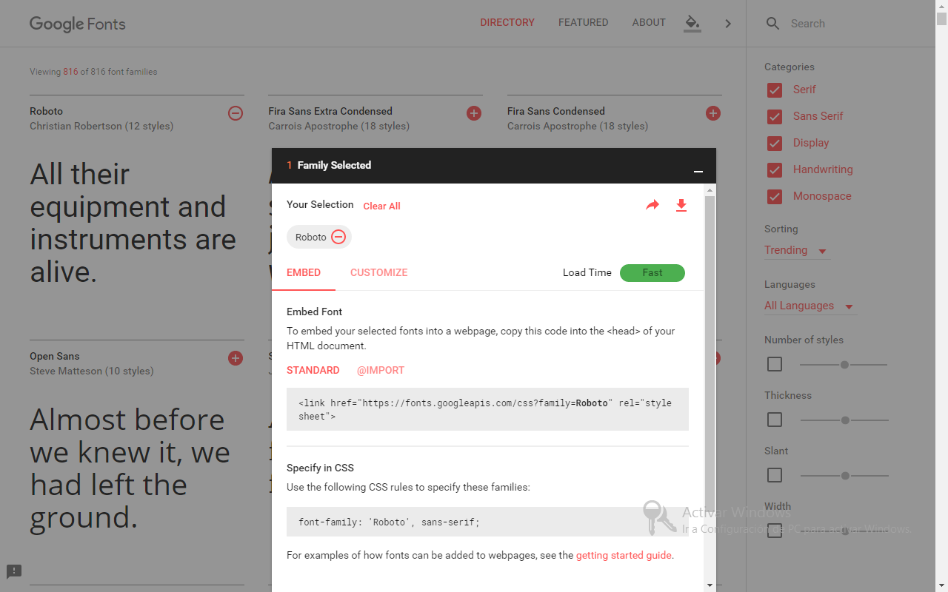

Ejemplo del uso de Google Fonts en la misma página creando regla universal * para que todos los elementos de la página usen la tipografía “source sans pro”

<link href="https://fonts.googleapis.com/css?family=Source+Sans+Pro" rel="stylesheet">

<style>

/*La regla asterísco es para dar reglas CSS a todos los elementos*/

*{font-family: 'Source Sans Pro', sans-serif;}

</style>

## Desde una hoja de estilos CSS

Para usar una tipografía en una hoja de estilos CSS, se usa el @import que proporciona google fonts.

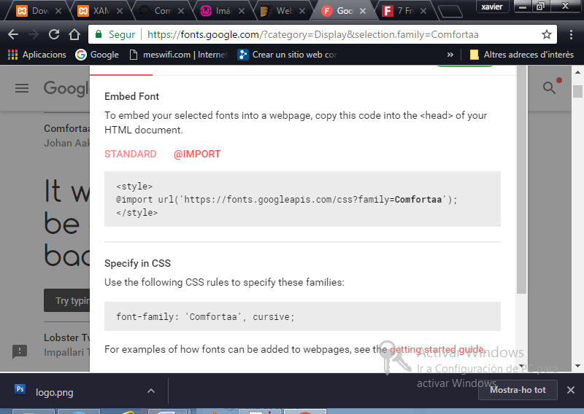

El archivo CSS quedaría:

@import url('https://fonts.googleapis.com/css?family=Comfortaa');

*{

font-family: 'Comfortaa', cursive;

}

## Tamaño de letra: font-size

El tamaño de letra se define con font-size. Por normal general, el tamaño se especifica en píxels (px) o (em). Si no se define un font size global para toda la página (por ejemplo, una regla que afecte al body) por defecto, 1 em equivale a 16px que es el tamaño de letra por defecto en los navegadores. Trabajar con unidades de medida em para definir el tamaño de las cabeceras, por ejemplo, 1.5 em para los h2, de origen sería (16x1.5em)=24px. Si cambiamos el tamaño de la letra general a 18px, entonces el h2 será proporcional al cambio sin tener que hacer ninguna modificación (18x1.5em)=27px.

Ejemplo:

Body {font-size:18px}

H2 {font-size:1.5em}

## Padding o relleno

Para establecer un margen interior desde el borde de la caja o elemento se usa la regla padding, existen variantes para definir un padding solo para la izquierda, derecha, superior o inferior. El orden para aplicar márgenes es: superior, derecha, inferior e izquierda.

Relleno: 10px;

Los cuatro rellenos son 10px

padding: 10px 5px 15px 20px;

El relleno superior es 10px

El relleno derecho es 5px

El relleno inferior es 15px

El izquierdo es 20px

padding: 10px 5px 15px;

El relleno superior es 10px

El relleno derecho e izquierdo son 5px

El relleno inferior es 15px

padding: 10px 5px;

Superior e inferior son 10px

El relleno derecho e izquierdo son 5px

* También se puede declar un solo padding que afecte a un de los lados con padding-left, padding-right, padding-top, padding-bottom

## Margen respecto otros elementos – Margin

Con un funcionamiento exacto al padding, pero la regla CSS “margin” es para separar un elemento de otro.

* Distancia/margen exterior: margin para todos, margin-left, margin-right, margin-top, margin-bottom
* Centrar un objeto en la pantalla: margin:auto
* Alineación del texto: Text-align (left/center/right)